Update-Log: PHP
(9.0-2020-11-26)

Verbesserungen
Modul | Verbesserung
Videoeinbindung | Die einfache Galerieansicht für Videos wurde ins Kacheldesign aufgenommen. Dabei wurde die datenschutzkonforme Einbettung von YouTube-Videos verbessert. Angepasst wurden:  - Container:  Site > Seiten  - neues Feld: rel_video (im Block 'Kachelinhalte')  Site: Weitere Container: Links / Downloads  - neues Feld: text_video (in den Blöcken 'Videodatei hochladen' und 'Video als Code einbetten')  Site: Zusatzmodule: Kacheldesign: Kachel-Zeilen  - neue Felder:  -- block_video  -- block_video_wrapper (enthalten im Block 'block_video')  -- rel_video (enthalten im Block 'block_video_wrapper')  Site: Zusatzmodule: Kacheldesign: Strukturelemente: Kachel-Spalten hoch 2er  - neue Felder:  -- block_video  -- block_video_wrapper (enthalten im Block 'block_video')  -- rel_video (enthalten im Block 'block_video_wrapper')  + Feld txt_h1 zusätzlich auch im Block 'block_video_wrapper'  - Scripten (Prod-Verzeichnis)  static\css\html5  frische.scss  style.scss  - Templates:  10_post_content_d  10_rahmenlos_post_content_d  20_video_d  05_kacheln_d  05_kachel_spalten_1er_flach_l  05_kachel_spalten_1er_hoch_l  05_kachel_spalten_2er_flach_l  05_kachel_spalten_2er_hoch_l  05_kachel_spalten_4er_d  05_kachel_video_d  05_kachel_zeilen_2er_flach_l
Formulare | Die E-Mail, die aus den Kogis-Formularen generiert wird und die Formulardaten enthält, wurde verbessert, so dass unschön Formatierungen weitgehend vermieden werden. Angepasst wurde: custom_functions/vendor/six/vendor/six/controller/SfgMails.php.
Formulare | Das Uploadfeld bei Formularen wurde optisch verbessert und optimiert. Angepasst wurden:  - css\html5  style.scss  js\html5  ext.js  img\html5  file_weiss.png  - Templates  99_formgen_render_field_d  99_formgen_render_input_file_d
Prozessschritte | Es können mehrere Inhaltsseiten zu einer Prozessliste zusammengefasst werden. In diesem Fall erscheint zu Beginn der Seite eine Prozessleiste, siehe Beschreibung unten. Angepasst wurden:  - Site > Zusatzmodule > Prozesse > Prozesse  - Site > Seiten  - 10_prozessschritte_d  - 10_prozessschritte_l  - 20_standard_seite_d  - 99_formgen_render_pagelist_l  - style.scss (und die daraus erzeugten Dateien style.css und style.css.map)  - Filter für Redakteure
IFG | 7 neue Schlagworte angelegt, siehe unten.
Dienstleistungen | Zwei Einträge gegendert:  a_dienstleistung.subheadline_asp (de/en)  a_sp_dienstleistung.subheadline_asp (de/en)
Formulare | In Formularen kann über den Platzhalter {{mailing_id}} eine eindeutige ID (besteht aus Datum - Uhrzeit - Sekunden – Millisekunden,  z.B. 201124-1517-3770) eingefügt werden. Angepasst wurden:  - SfgForm.php  - SfgMails.php  - SfgValue.php
Dienstleistungen | Die Neuerungen im Serviceportal wurden mit dem Kogis-Baukasten vereinheitlicht, damit die neuen Funktionen in den Detailansichten und die zugehörigen Mehrwerte auch in Kogis genutzt werden können. Angepasst wurden:  - Static-Verzeichnis (prod-Verzeichnis)  css\html5  + _dienstleistungen.scss, style.scss  img\dienstleistungen  + article_less.png  + article_more.png  + Button_Termine_vereinbaren_Text.png  + feedback_hover.png  + feedback_icon.png  + megaphone.png  + megaphone_active.png  + search.png  + search_bg.png  + search_filter.png  - 05_suche_einzel_ergebnis_az_dienstleistungen_sp_d  - 05_suche_einzel_ergebnis_dienstleistungen_sp_d  - 10_dienstleistungen_detail_d  - 10_dienstleistungen_online_d  - 10_dienstleistungen_online_terminvereinbarung_d  - 20_dienstleistungen_detail_d  - 20_dienstleistungen_online_d  - 20_dienstleistungen_online_terminvereinbarung_d  - 20_dienstleistungen_start_d  - 20_dienstleistungen_suche_d  - 05_dienstleistung_content_aside_d  - 05_dienstleistung_content_asp_l  - 05_dienstleistung_content_d  - 05_dienstleistung_content_dl_aehnliche_l  - 05_dienstleistung_content_externe_dienstleister_l  - 05_dienstleistung_content_faqs_l  - 05_dienstleistung_content_formular_l  - 05_dienstleistung_content_formular_online_l  - 05_dienstleistung_content_publikationen_l  - 05_dienstleistungen_aehnliche_l  - 05_dienstleistungen_asp_l  - 05_dienstleistungen_detail_aside_d  - 05_dienstleistungen_detail_aside_tms_d  - 05_dienstleistungen_detail_d  - 05_dienstleistungen_dienststellen_ext_l  - 05_dienstleistungen_dienststellen_l  - 05_dienstleistungen_faqs_l  - 05_dienstleistungen_formulare_l  - 05_dienstleistungen_liste_l  - 05_dienstleistungen_online_d  - 05_dienstleistungen_online_l  - 05_dienstleistungen_online_terminvereinbarung_d  - 05_dienstleistungen_publikationen_l  - 05_dienstleistungen_rechtsgrundlagen_l  - 05_dienstleistungen_unterlagen_l  - 05_tp_download_link_d  - 05_tp_download_link_l  - 05_kachel_dienstleistungen_l  - 20_dienstleistungen_detail_d  - Container: Site > Zusatzmodule > Dienstleistungen > Dienstleistungen  - Mehrsprachigkeit: siehe untere Liste  - Fastmedia: Button_Termine_vereinbaren_Text.png

Fehlerkorrekturen
Modul | Fehlerkorrektur
Barrierefreiheit |  | In den Kacheln wird als Alt-Text an manchen Stellen aus dem falschen interne Inhaltstext genommen. Dis wurde angepasst durch:  - 10_post_content_d  - 10_rahmenlos_post_content_d  - 05_kachel_banner_d  - 05_kachel_buehne_l  - 05_kachel_teaser_l  - 05_kachel_zeilen_l  - 05_kacheln_d
Formulare |  | Beim zurück gehen bei mehrseitigen Formularen werden ggf. Inhalte entfernt. Dies wurde korrigiert durch Anpassung von custom_functions/vendor/six/vendor/six/controller/SfgForm.php

Zusätzliche Anpassungen:
Templates: alle

Löschungen:

Content:
7 neue Schlagworte für das IFG:
- EFRE
- ERDF
- ESF
- EU-geförderte Projekte
- Europäischer Fonds für regionale Entwicklung
- Europäischer Regionalfonds
- Europäischer Sozialfonds

Fastmedia:
- Button_Termine_vereinbaren_Text.png
Dict-Einträge:
- a_basic.data_youtube (dt/en) (bereits vollständig verteilt)
- a_basic.send_page (dt/en) (bereits vollständig verteilt)
- a_basic.print_page (dt/en) (bereits vollständig verteilt)
- a_dienstleistung.subheadline_asp (de/en)
- a_sp_dienstleistung.subheadline_asp (de/en)
- a_dienstleistung.title (de/en)
- a_dienstleistung.tms_earliest_date (de/en)
- a_dienstleistung.tms_ds_date (de/en)
- a_dienstleistung.text_externe_dienstleister (de/en)
- a_dienstleistung.text_dienststellen (de/en)
- a_dienstleistung.subheadline_weitere_hinweise (de/en)
- a_dienstleistung.subheadline_voraussetzungen (de/en)
- a_dienstleistung.subheadline_unterlagen (de/en)
- a_dienstleistung.subheadline_rechtsgrundlagen (de/en)
- a_dienstleistung.subheadline_gebuehren (de/en)
- a_dienstleistung.subheadline_fristen (de/en)
- a_dienstleistung.subheadline_externe_dienstleister (de/en)
- a_dienstleistung.subheadline_bearbeitungsdauer (de/en)
- a_dienstleistung.subheadline_asp (de/en)
- a_dienstleistung.online_dl_keine (de/en)
- a_dienstleistung.online_dl (de/en)
- a_dienstleistung.headline_verfahren (de/en)
- a_dienstleistung.headline_kosten_fristen (de/en)
- a_dienstleistung.headline_faq (de/en)
- a_dienstleistung.headline_dienststellen (de/en)
- a_dienstleistung.headline_basisinfo (de/en)
- a_dienstleistung.aside_text_pdf (de/en)
- a_dienstleistung.aside_subheadline_publikationen (de/en)
- a_dienstleistung.aside_subheadline_pdf (de/en)
- a_dienstleistung.aside_subheadline_online_dl (de/en)
- a_dienstleistung.aside_subheadline_formulare (de/en)
- a_dienstleistung.aside_subheadline_aehnliche (de/en)
- a_dienstleistung.aside_headline (de/en)
- a_dienstleistung.aside_appointment_button (de/en)
- a_dienstleistung.antwort_verbergen (de/en)
- a_dienstleistung.antwort_anzeigen (de/en)
- a_dienstleistung.alt_make_appointment (de/en)
- a_sp.last_update (de/en)

Theme:

Containerstrukturen:
- Site > Zusatzmodule > Prozesse > Prozesse (vor Seiten auszuliefern)
- Site > Seiten
- Site > Weitere Container > Links / Downloads
- Site > Zusatzmodule > Kacheldesign > Kachel-Zeilen
- Site > Zusatzmodule > Kacheldesign > Strukturelemente > Kachel-Spalten hoch 2er
- Site > Zusatzmodule > Dienstleistungen > Dienstleistungen

Neues Triggerset: -
Neuer Filter: KoGIs-Basismodule aktualisiert um Container Prozesse
Neuer Workspace: KoGIs-Basismodule aktualisiert um Container Prozesse
CFs/CCs: alle

Prod 2.17

Neues Modul: Prozessleiste
Sie können einzelne Inhaltsseiten zu einem Prozess (Ablauf) zusammenfassen. In diesem Fall erscheint vollautomatisch zu Beginn der Seite eine Leiste.
Dunkelblau hervorgehoben ist der aktuelle Prozessschritt. Ein Mouseover bewirkt eine rote Hervorhebung. Die Schritte sind einzeln verlinkt und anwählbar.
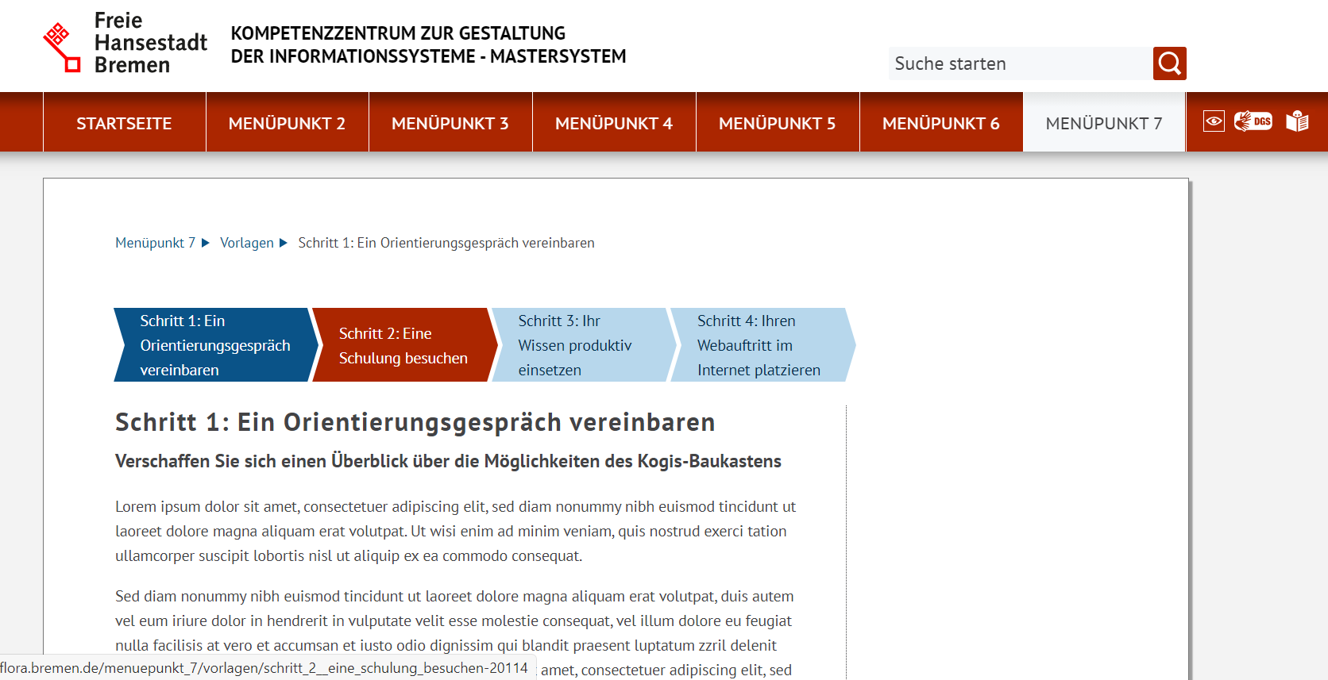
Die Pflege erfolt im Container Site > Zusatzmodule > Prozesse > Prozesse.
Legen Sie einen neuen Prozess an und wählen Sie aus dem Seitencontainer die zugehörigen Inhaltsseiten. Beachten Sie, dass eine Inhaltsseite immer nur einem Prozess zugeordnet ist.
Sollte eine Inhaltsseite zuerst einem Prozess 1 zugeordnet sein und dann nachträglich – z.B. durch einen anderen Redakteur – einem Prozess 2 zugeordnet werden, erscheint die neue Version auch im Prozess 1. Verwenden Sie eine Inhaltsseite also jeweils nur für einen Prozess.
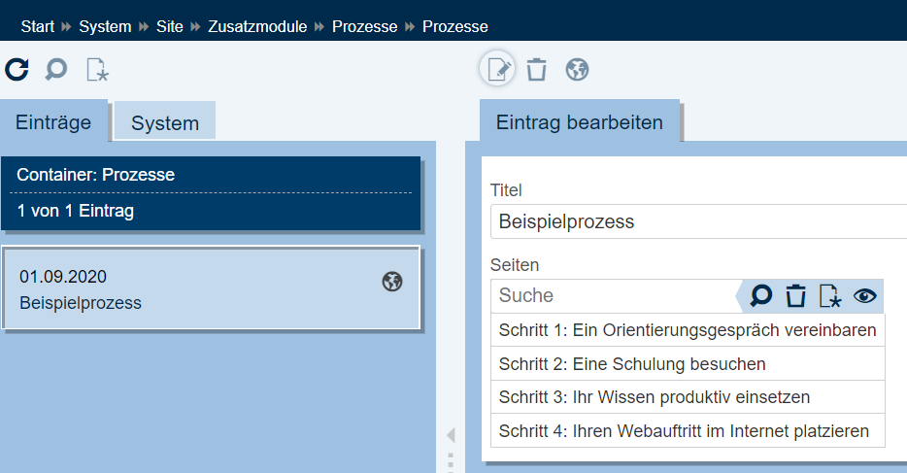
Erweietrung bei den Formularen
In Formularen kann über den Platzhalter {{mailing_id}} eine eindeutige ID (besteht aus Datum - Uhrzeit - Sekunden – Millisekunden, z.B. 201124-1517-3770) eingefügt werden.
Ausgelesen werden kann sie in allen Texten mit {{mailing_id}}.

